**Facebook Access Token 발급받는 법**

1. Facebook For Developers 사이트(<https://developers.facebook.com/>)에 접속합니다.

2. (Tony Park 계정으로) 로그인을 합니다.

이때 페이스북에 로그인이 되어 있는 경우, 자동 로그인 되어있습니다.

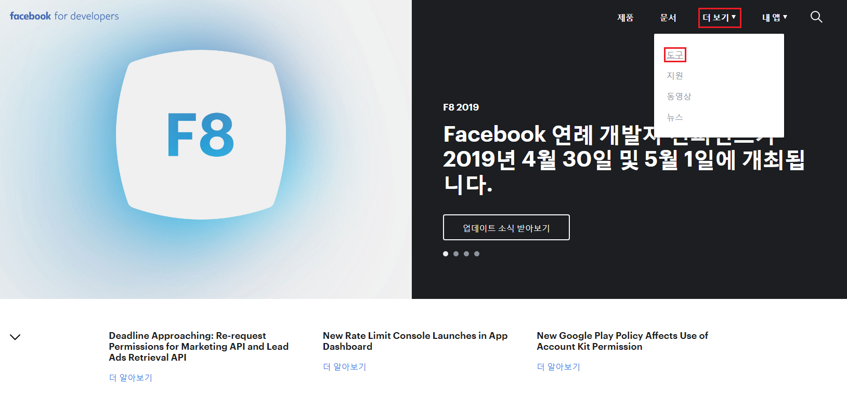

3. 위와 같이 **“더 보기▼”** -> **”도구”**를 클릭합니다.

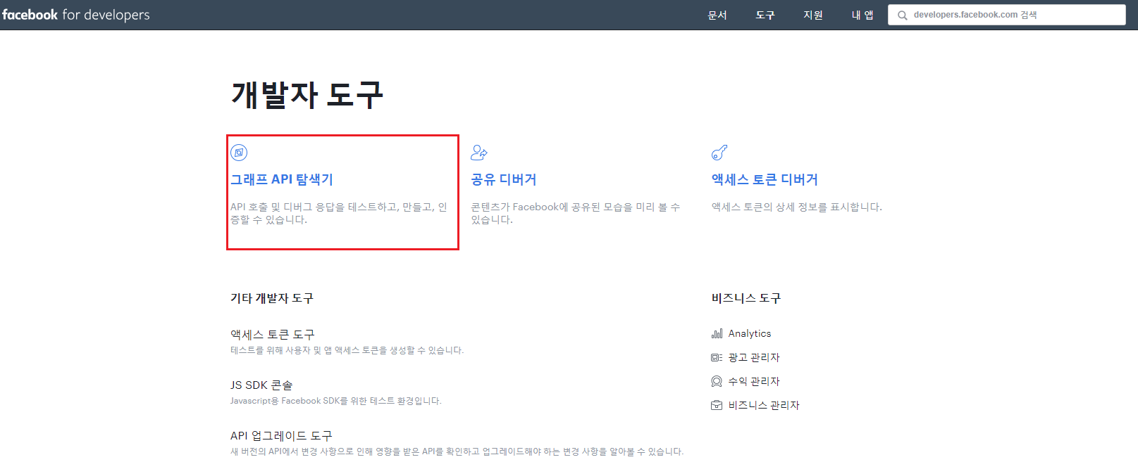

4. **“그래프 API 탐색기”**를 클릭합니다.

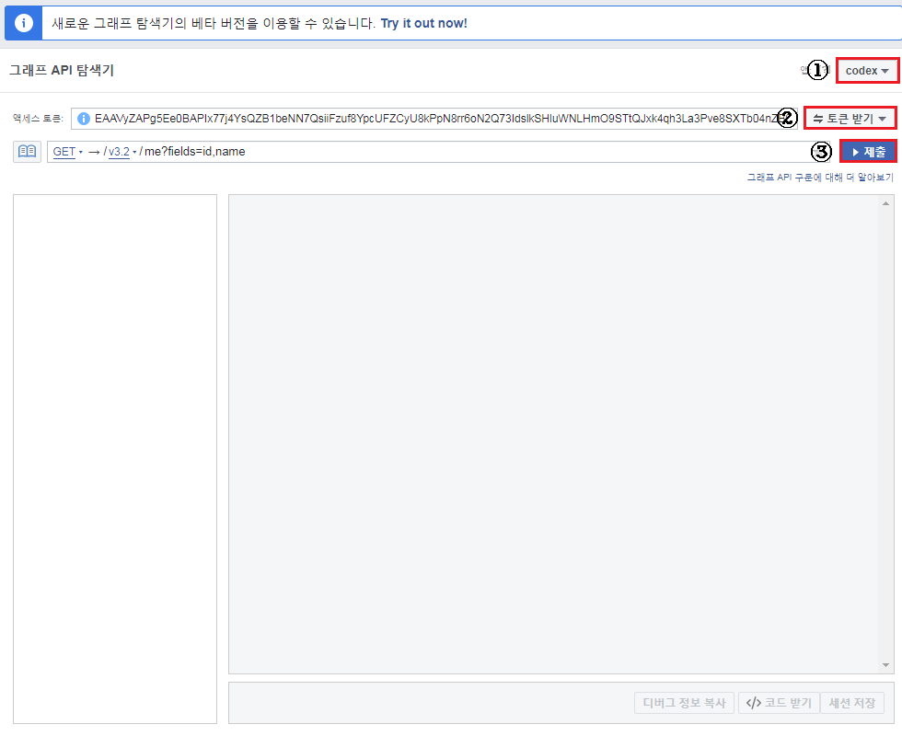

그러면 위와 같은 화면이 나타납니다.

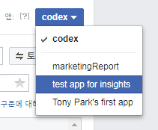

5. ①번을 클릭해서 **“test app for insights”**를 클릭합니다.

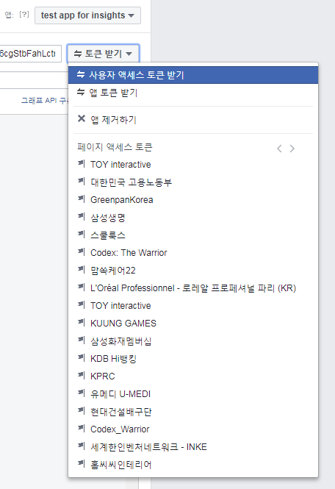

6. ②번을 클릭해서 **“사용자 엑세스 토큰 받기**”를 클릭합니다.

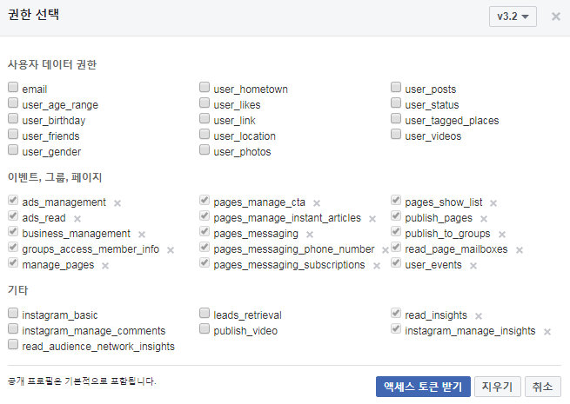

7. 위와 같이 체크 박스를 선택하고 **“엑세스 토큰 받기”**를 클릭합니다.

(체크박스는 자동으로 선택이 되어 있을 겁니다.)

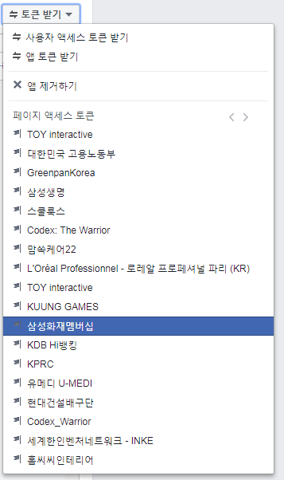

8. 원하는 페이지를 선택해줍니다.

그리고 ③번에 해당하는 **“제출”**을 눌러줍니다.

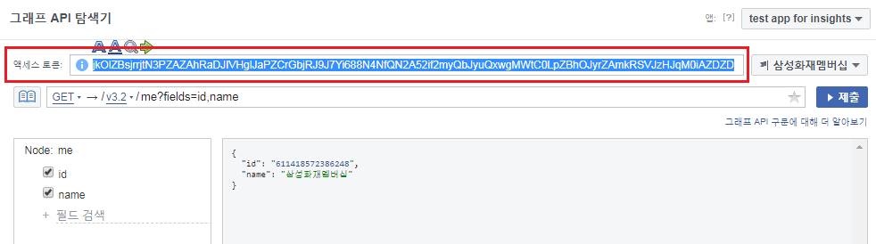

9. 위와 같은 화면이 나타나면, 엑세스 토큰이 발급된 겁니다.

하지만 이 엑세스 토큰은 임시 토큰으로써 유효 기간이 1시간 이내입니다.

그래서 영구적인 엑세스 토큰을 발급받아야 합니다.

먼저 위의 **“엑세스 토큰”**에 적혀 있는 토큰 값을 복사해줍니다.

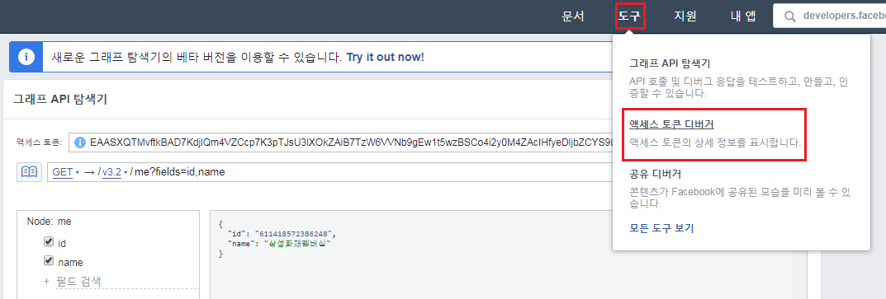

10. **“도구”** -> **“엑세스 토큰 디버거**”를 클릭합니다.

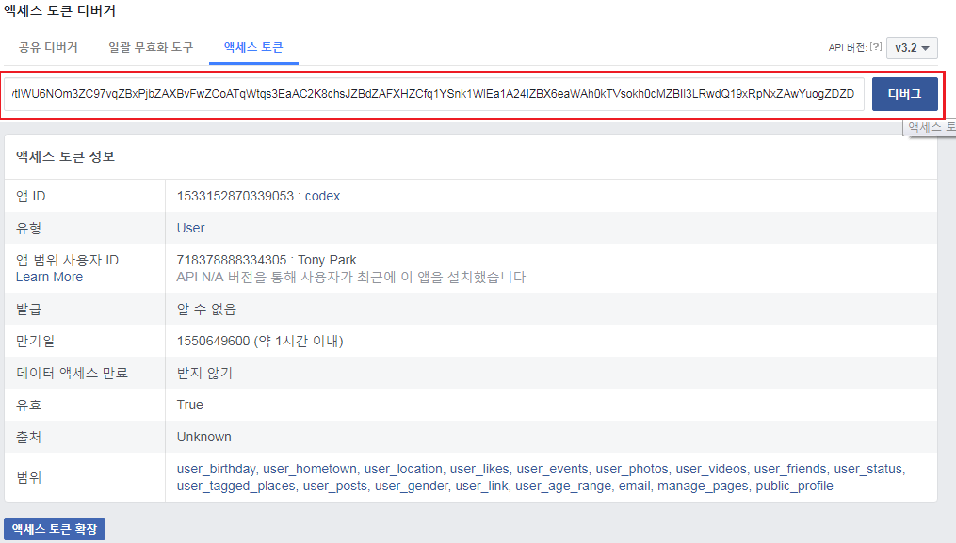

11. 빨간섹 네모로 친 부분에 아까 복사한 토큰 값을 붙여넣고, **“디버그”**를 클릭합니다.

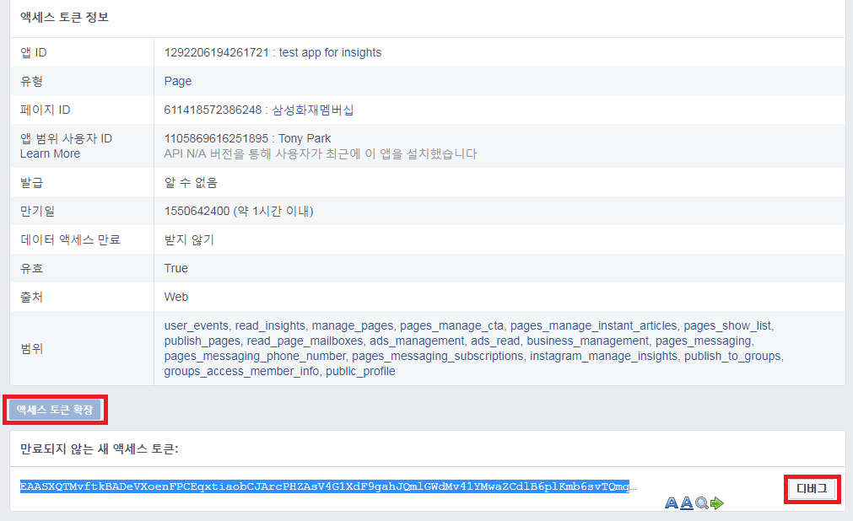

12. **“엑세스 토큰 확장”** 버튼을 클릭합니다.

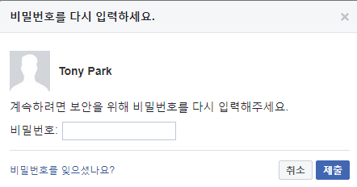

13. 혹시 중간에 비밀번호를 입력하라고 하면, 비밀번호 입력하고 **“제출”**하면 됩니다!



14. **“디버그”**를 클릭합니다.

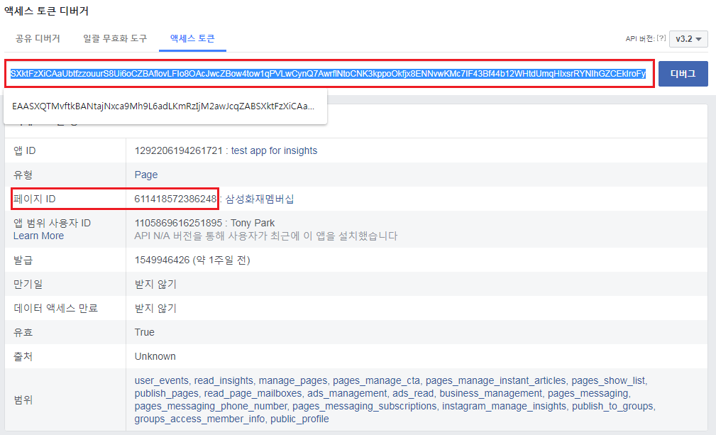

그러면 맨 위의 빨갛게 네모 친 부분이 영구적인 엑세스 토큰값이 됩니다.

이 토큰 값과 밑에 빨갛게 네모 친 ID값을 활용하시면 됩니다.